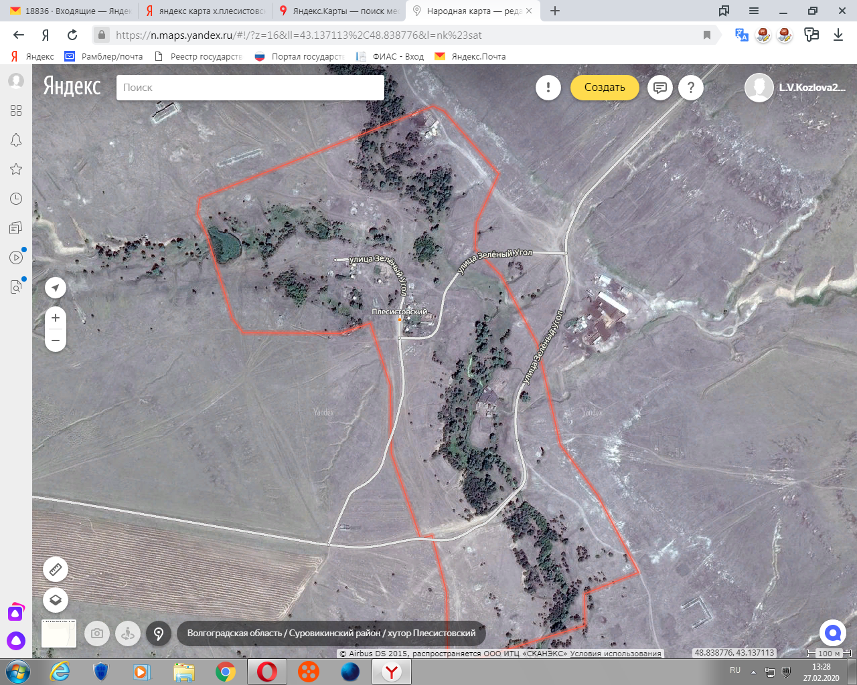СХЕМВ ТРАНСПОРТИРОВКИ ТВЕРДЫХ КОММУНАЛЬНЫХ ОТХОДОВ ОТ Х.ПЛЕСИСТОВСКИЙ ДО ПЛОЩАДКИ НАКОПЛЕНИЯ ТКО